**מבוא למחשוב ענן - סמסטר אביב התשפ"ה**

**תרגיל בית 1 -– עבודה בצוותי העבודה**

**מועד הגשה: 27.4.2025**

**קבוצת שבלול**

|  |  |  |
| --- | --- | --- |
| **שם חבר הצוות** | **משימות שהוקצו** | **משימות שהושלמו** |
| **ניב אורן** | **מהנדס מערכת**  **תרגיל 1, סעיפים 1-5** | **הכל** |
| **יוני גרינברג** | **תרגיל 2 , סעיף 1,2 ומעבר על כל תרגיל 2 לראות בדיקת שפיות** | **הכל** |
| **עמנואל אלקובי** | **תרגיל 1, סעיפים 1-5** | **הכל** |
| **אלי רובינוב** | **תרגיל 2, 3-6** | **הכל** |
| **שחר נחום** | **תרגיל 2, 7** | **הכל** |
| **אדהם עלואן** | **תרגיל 2, 7** | **הכל** |

**תרגיל 1:**

**האם נעשה שימוש בענן פרטי/ציבורי/היברידי?**

**נעשה שימוש בענן ציבורי של AWS. הפלטפורמה משתמשת בשירותים כמו Amazon S3, Amazon Redshift ו-Kinesis, שכולם שייכים לתשתית ענן ציבורית. לא מצוין שימוש בענן פרטי או היברידי.**

**מודל שירות – SAAS/PAAS/IAAS**

**המערכת מבוססת בעיקר על PaaS – היא משתמשת בפלטפורמה של AWS כדי לבצע ניתוחים, אחסון וזרימת מידע. יש לה גם אלמנטים של SaaS כלפי משתמשי הקצה, כי הארגונים משתמשים בפלטפורמה עצמה כשירות. IaaS פחות רלוונטי כאן כי לא מדובר בניהול ישיר של תשתיות כמו שרתים.**

1. **הציעו שלוש מטריקות לבדיקת הצלחת ההטמעה. נמקו במשפט קצר כל הצעה.**

**Service/System Availability  
 בודקת את אחוז הזמן שבו המערכת זמינה ועובדת כמו שצריך.  
 מתאימה לסיפור מאחר והפלטפורמה של HP תלויה בזמינות גבוהה כדי לאסוף ולנתח נתונים ממיליוני מכשירים בזמן אמת.**

**Response Time  
 מודד את פרק הזמן שלוקח למערכת להגיב לבקשות.  
 מתאים לסיפור מאחר והפלטפורמה מספקת תובנות ופתרונות בזמן אמת, ולכן נדרש זמן תגובה מהיר לשיפור חוויית המשתמש.**

**User Satisfaction (Net Promoter Score)  
 מודד את רמת שביעות הרצון של המשתמשים מהמוצר.  
 מתאים במיוחד לסיפור מכיוון שהמטרה המרכזית של הפלטפורמה היא לשפר את חוויית העובדים, ושביעות רצון גבוהה מעידה על הצלחה בהטמעה.**

1. **האם הייתם מציעים לארגון ענן אחר? מודל אחר? התיחסו למסקנות הסיפור.**

**לא. לפי הסיפור, הבחירה ב-AWS הוכיחה את עצמה כהצלחה. הפלטפורמה של HP מצליחה לעבד מעל 3 פטה-בייט של נתונים ביום ולפתור מיליוני בעיות בחודש. השימוש בשירותים של AWS מאפשר זמינות גבוהה, תגובה מהירה ואבטחה ברמה גבוהה.  
המודל שמשלב בין PaaS ל-SaaS מתאים לצרכים שלהם – מצד אחד יש תשתית חזקה לעיבוד נתונים, ומצד שני המערכת נוחה לשימוש על ידי צוותי IT. לכן, לא נראה שיש סיבה להמליץ על שינוי לספק ענן אחר או מעבר למודל אחר כמו ענן פרטי או היברידי.**

1. **יש לצרף קישור מלא לאתר האינטרנט ממנו נלקח הסיפור.**

**https://aws.amazon.com/solutions/case-studies/hp-workforce-experience-platform-case-study/?did=cr_card&trk=cr_card**

**תרגיל 2: Design thinking**

**בהמשך לסדנת החשיבה העיצובית, עליכם לתכנן אפליקציית דשבורד מבוססת ענן המיועדת למהנדסים העובדים עם פס הייצור האוטונומי במעבדת הרובוטיקה.**

**האפליקציה מספקת ממשק מקצועי לניטור, ניתוח ושליטה בזמן אמת בתהליכי הייצור, תוך הצגת נתונים מחיישנים שונים (טמפרטורה, מהירות, דיוק, צריכת אנרגיה) בצורה ויזואלית.**

**להעשרת חוויית המשתמש ולעידוד יעילות תפעולית, האפליקציה משלבת אלמנט משחקי של "מרוץ האופטימיזציה" שבו המהנדסים מקבלים משימות יומיות לשיפור פרמטרים ספציפיים בתהליכי הייצור, מתוגמלים בנקודות על שיפורים, ויכולים להשוות את ביצועיהם מול עמיתים אחרים, דבר המוביל לאימוץ שיטות עבודה יעילות יותר ולשיפור מתמיד במדדי הייצור.  
  
  
 בצעו תהליך של חשיבה עיצובית כפי שעשיתם בסדנה בהרצאה:**

**1.רשמו את שם האתר שנבחר, ופסקה קצרה של הסבר והקשר (קונטקסט).  
שם נבחר : SensorTracker**

**אפליקציית ווב מבוססת ענן, המיועדת למהנדסים במעבדת הרובוטיקה לניטור ושליטה בזמן אמת בפסי הייצור האוטונומיים. האפליקציה אוספת נתונים מחיישנים (Sensors) הפרוסים לאורך פס הייצור — כגון טמפרטורה, מהירות, דיוק וצריכת אנרגיה — ומציגה אותם בצורה ויזואלית. מתוך המידע הזה, המהנדסים יכולים לנתח את המצב, לבצע אופטימיזציות על מנת לשפר את תהליכי הייצור.**

**השם המערכת הגיע מהרעיון: מעקב חכם ומתמשך אחר חיישני המפעל**

**.**

**2. בצעו ראיון קצר עם דמות מרכזית (אמיתית) המייצגת משתמש במערכת. הגדירו את הפרסונה.ציירו empathy map.  
  
ראיון:  
תומר לוי:  
1. תוכל לספר לי איך נראה יום טיפוסי שלך בעבודה?  
 ״היום שלי מתחיל תמיד בסקירה של מצב פס הייצור — אני בודק את הנתונים של המשמרת הקודמת, מסתכל על גרפים של טמפרטורה, מהירות וצריכת אנרגיה, ומוודא שאין חריגות. אחרי זה אני עובר על דוחות של המהנדסים במשמרת, מטפל בתקלות שקרו, ואז עובד על משימות של שיפור תהליכים ואופטימיזציה. במהלך היום אני כל הזמן עוקב אחרי המערכת, לפעמים מרחוק מהטלפון ולפעמים בעמדה המרכזית במעבדה.״**

**2. מה הכי חשוב לך בתפקיד שלך?**

**״הכי חשוב לי שהתהליך יעבוד בצורה יציבה ובטוחה, בלי תקלות מיותרות, ושכל מה שנכנס לפס יוצא כמו שצריך — מדויק, באיכות גבוהה ובזמן. מעבר לזה, חשוב לי לדעת שאני מצליח לשפר את התפוקה ולייעל את העבודה של כולם.״**

**3. איך אתה מתמודד עם תקלות או שיבושים בפס הייצור?**

**״קודם כל אני משתדל לזהות בעיות לפני שהן הופכות לתקלות. כשמשהו כן קורה אני עובר מיד על הנתונים של הסנסורים, מזהה איפה הבעיה, ואם צריך עוצר את הפס ומבצע בדיקה. אני עובד עם הצוות תחזוקה והמפתחים כדי להבין אם זו בעיה מקרית או בעיה מגמתית ואשר דורשת שינוי תהליך.״**

**4. אילו כלים או מערכות אתה הכי משתמש בהם ביומיום?**

**״אני משתמש בכמה מערכות בקרה שונות יש מערכת שליטה מרכזית, תוכנות לניטור נתוני סנסורים, מערכת דיווח תקלות, וגם הרבה אקסלים שאנחנו מעדכנים ידנית. הייתי שמח אם הכל היה מרוכז במערכת אחת חכמה.״**

**5. מה הדבר שאתה הכי אוהב בעבודה שלך?**

**״אני אוהב את הדינמיות כל יום נראה אחרת. יש תמיד אתגר חדש, איזה תהליך לשפר, תקלה מעניינת או רעיון חדש לבדוק. זה סיפוק לדעת שאתה אחראי על מערכת כל כך מתקדמת ולראות איך השיפורים שלך עושים הבדל אמיתי בשטח.״**

**פרסונה :**

|  |  |  |  |
| --- | --- | --- | --- |
| מאפיינים:   * מקצועי מאוד * אוהב טכנולוגיה ואתגרים * חשוב לו דיוק ותשומת לב לפרטים * אחראי ודייקן שואף להתקדם וללמוד כל הזמן * נהנה מעבודת צוות ומשיתוף ידע   קורות חיים (בקצרה ובהקשר למקרה)  תומר למד הנדסת מכונות בטכניון. אחרי הלימודים חזר לאזור חיפה והצטרף לצוות מעבדת הרובוטיקה של מיקרוסופט, שם הוא עובד כבר 7 שנים. כיום תומר משמש כמהנדס מכונות בכיר, שאחראי לניטור, שליטה ושיפור של פס הייצור האוטונומי של שבבים.  תומר אחראי לעקוב אחרי כל נתוני הסנסורים — טמפרטורות, מהירויות, דיוקים וצריכת אנרגיה — לזהות חריגות בזמן אמת, ולהוביל תהליכי אופטימיזציה לשיפור היעילות והאיכות של פס הייצור. | פרטים אישיים:  שם: תומר  גיל:36  מין: זכר  מקום מגורים: חיפה  השכלה: מהנדס מכונות (טכניון)  מקום עבודה: מיקרוסופט  מצב משפחתי: נשוי +2 |  |  |

Empathy map:

|  |  |
| --- | --- |
| FEELS: **אחריות גבוהה** מהצורך לשמור על יציבות פס הייצור. **תסכול** מחריגות. **סיפוק** מהשגת ייעדים. **מוטיבציה גבוהה** לשיפור מתמיד. | SAYS:  "**אני בודק את הנתונים של המשמרת הקודמת" "קודם כל אני משתדל לזהות בעיות לפני שהן הופכות לתקלות" " יש תמיד אתגר חדש, איזה תהליך לשפר"** |
| THINKS:  רוצה לזהות בעיות מהר לפני שיהיה בעיות. איך אני יכול לדעת שהמידע שעבר מדוייק האם המערכת יכולה לעשות יותר מרק להעביר מידע? | DOES:  עוקב אחרי נתוני סנסורים ונתונים בזמן אמת. מבצע אופטימיזציה למערכות ומחפש פתרונות חדשים. נתקל ומטפל בבעיות אשר נוצרות למען אופטימליות |

**3 בצעו תהליך של divergent thinking. רשמו את כל הרעיונות שעלו.**

1. **דשבורד עם גרפים אינטראקטיביים לפי חיישן**
2. **התראות צבעוניות עם המלצות**
3. **מנוע חיזוי תקלות מבוסס AI**
4. **תחרות בין מהנדסים לפי ניקוד**
5. **מערכת דירוג יומית/שבועית**
6. **בינה מלאכותית שמציעה שיפורים**
7. **קהילת מהנדסים לשיתוף פתרונות**
8. **תיעוד שינויים והשפעתם על היעילות**
9. **אפליקציית מובייל לשטח**
10. **מצב "ירוק" – מדד לצריכת אנרגיה**
11. **בונוסים פנימיים למחלקות משופרות**
12. **מערכת למידה אוטומטית על תקלות חוזרות**
13. **תמיכה בקול (voice command)**

**4.בצעו תהליך של convergent thinking. רשמו את כל השיפורים שעלו.**

1. **התראות צבעוניות עם המלצות לשיפור**
2. **תחרות ניקוד יומית + טבלת דירוג**
3. **אפשרות להשוות מול עמיתים**
4. **מצב "חשיבה ירוקה" לצריכת אנרגיה**
5. **דשבורד אינטראקטיבי עם גרפים ברורים**

**5.רשמו 5 דרישות פונקציונליות מרכזיות ו-5 דרישות לא פונקציונליות מרכזיות. יש לסווג את הדרישות הלא פונקציונליות לפי:** [**https://en.wikipedia.org/wiki/Non-functional_requirement**](https://en.wikipedia.org/wiki/Non-functional_requirement)

### **5 דרישות פונקציונליות מרכזיות**

**1)הצגת נתונים בזמן אמת – טמפרטורה, מהירות, דיוק, אנרגיה.  
2)התראות חכמות – בזמן חריגה מפרמטרים מוגדרים מראש.  
3)מנגנון משימות יומי – הצגת משימות לשיפור מדדים.  
4)מערכת ניקוד ותחרות – דירוג משתמשים לפי ביצועים.  
5)שליטה מרחוק על תהליכים – הפעלת/כיבוי של תהליכים לפי הרשאות.  
5 דרישות לא פונקציונליות (עם סיווג)  
1)שלמות נתונים (Data Integrity) : מידע אשר נמשך מהמערכת נשמר לאורך זמן על שרת פרטי לצורך שמירה ואבטחת מידע.  
2)ביצועים (Performance): נתוני חיישנים חייבים להתעדכן תוך פחות מ-1 שנייה  
3)אבטחה (Security): רק משתמשים מורשים יכולים לשלוט בתהליכים  
4)ניידות (Portability): תמיכה מלאה גם בדפדפן וגם במובייל  
5)סקלביליות (Scalability): תמיכה בעד 100 מהנדסים מחוברים בו-זמנית עם אפשרות להגדיל במידת הצורך**

**6.הציגו תרשים USE CASE של האתר.**

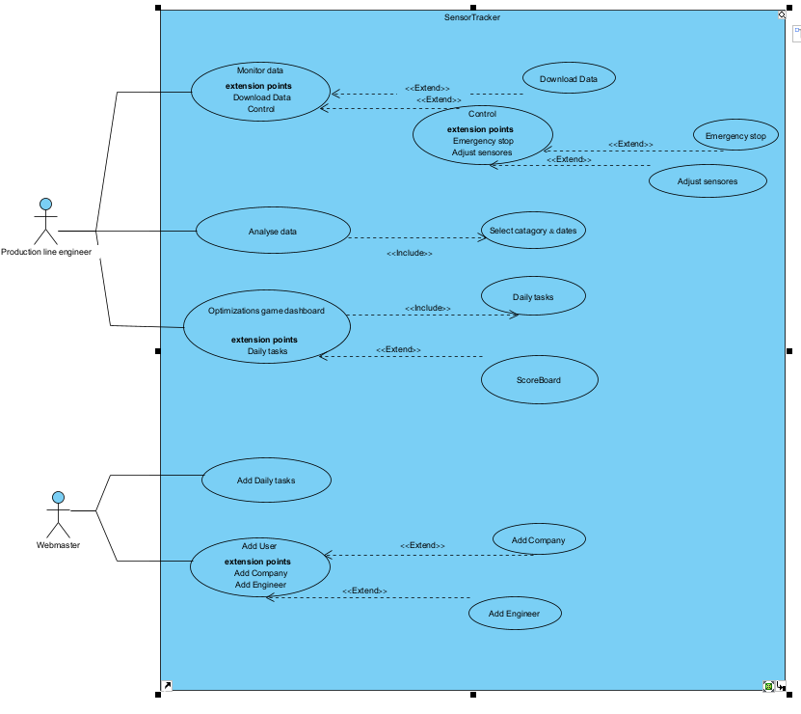

**7.הדגמת אב טיפוס מנייר**

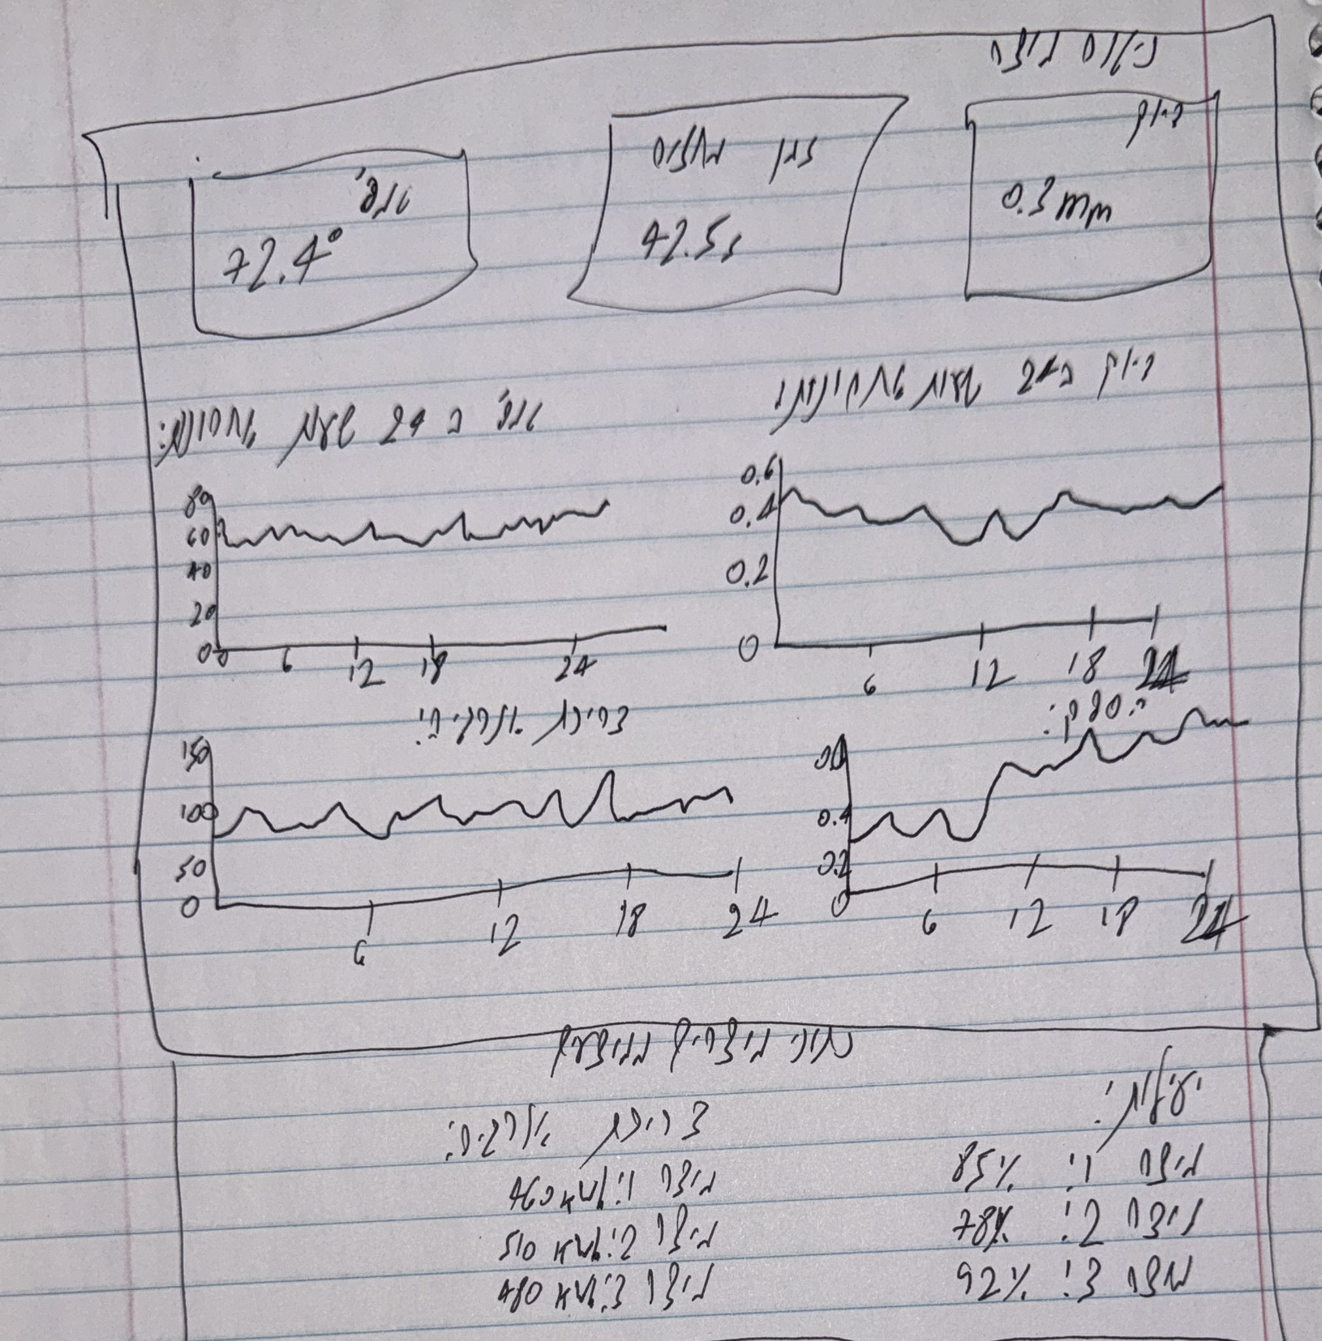

**מסך המנטר בזמן אמת נתונים על כל מוצר ומציג נתונים אלה בצורה גרפית ומספרית.**

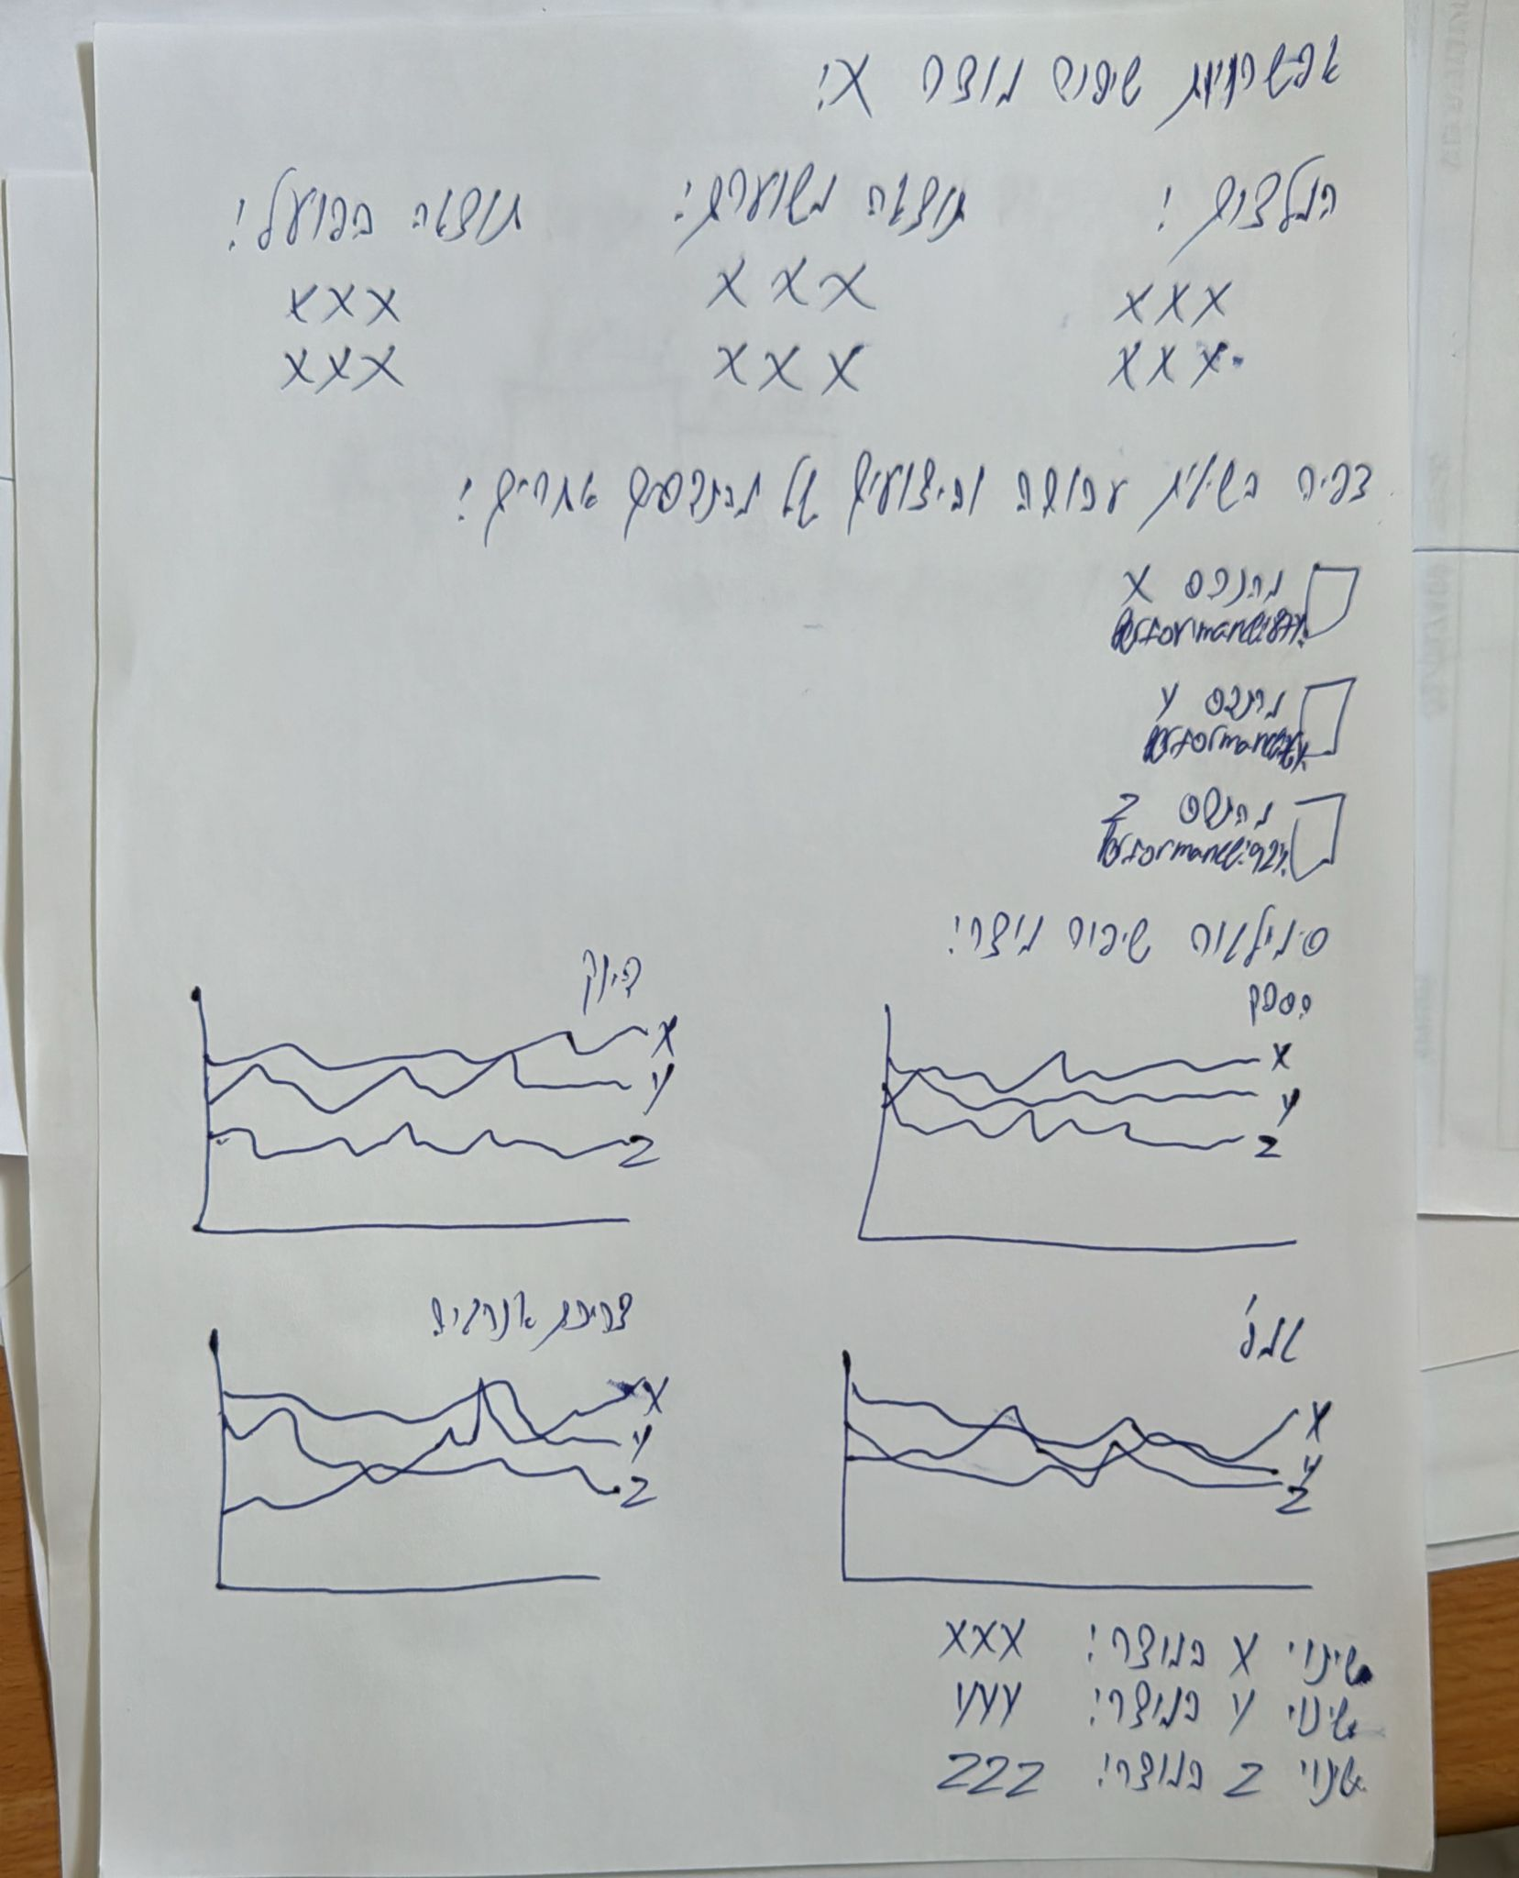

**הצעות לייעול ושיפור מוצר, אפשרויות לצפות בדרכי עבודה של מהנדסים שונים מהחברה, דבר שיכול להרחיב ולייצר חשיבה מגוונת בדרכי פעולה שונות.**

**סימולטור אשר יציג על גבי גרף כיצד יתנהג המוצר לפי כל שינוי בו ננקוט ונבצע.**

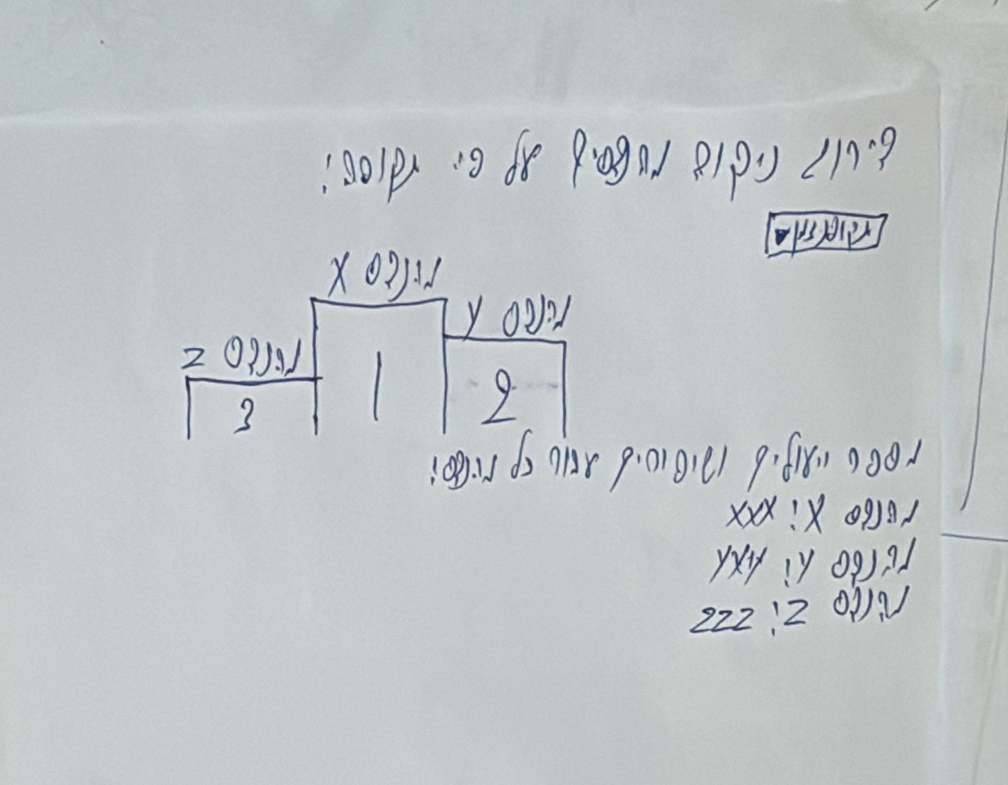

**מסך המציג את ביצועי המהנדסים המצטיינים ונתוני ביצוע עבור כל מהנדס בחברה על פי יעילות ושיפור מוצרים שונים.**

**הנחיות:  
1. יש להגיש את התרגיל בצוותים, בתיקיית ה –GIT שלכם (צרפו קישור, וודאו שהתיקייה ציבורית), וכן בתיקייית התרגיל ב moodle**

**2. כותרתו של הקובץ תהיה HW1_TEAMNAME**

**3. שימו לב כי כל העבודות חייבות להיות שונות זו מזו. עבודות שייראו דומות ייפסלו ויינתן עליהן ציון 0.**

**בהצלחה!**

**שם מהנדס המערכת:** ניב אורן

**תיאור חלוקת העבודה מול הצוות:**בתחילת העבודה נפגשנו כל חברי הצוות בדיסקורד במועד שנקבע מראש בהסכמת הרוב. במהלך הפגישה הקראתי בקול רם לחברים את תוכן המטלה, ווידאתי שכולם מבינים את הדרישות. לאחר מכן חילקתי את המשימות באופן שווה בין חברי הצוות, תוך התחשבות ביכולות האישיות של כל אחד.

**חלוקת המשימות הייתה כך:**

* ניב ועמנואל – עבודה על תרגיל 1
* יוני ואלי – עבודה על תרגיל 2
* שחר ואדהם – הכנת הדגמה של המסכים על דף נייר

**ממשק בין חברי הצוות:** במהלך ביצוע המשימות נשמר קשר בין חברי הצוות באמצעות הדיסקורד שהתפצלו לחדרים שונים, שיתפנו זה את זה בהתקדמות, בהתלבטויות ובשאלות שעלו. הקפדנו לוודא שהממשקים בין החלקים השונים של העבודה ברורים ותואמים.

**האם המשימות מולאו:** כן. כל אחד מהצוות ביצע את חלקו כנדרש, והעבודה הושלמה במלואה לפי הדרישות.